**Estrategias para la formación de investigadores en arte y diseño desde el enfoque de la interdisciplinariedad. El caso de la Maestría en Estudios y Procesos Creativos en Arte y Diseño de la UACJ.**

La Universidad Autónoma de Ciudad Juárez (UACJ) en su Plan Institucional de Desarrollo establece la formación de estudiantes “responsables con su entorno y comprometidos en coadyuvar en la solución de problemas sociales y ambientales” (PIDE, 2018-2024, p. 114). De acuerdo con ello, los diversos programas, incluidos los posgrados, construyen los contenidos curriculares enfocados al desarrollo de actividades que generen impactos positivos en la comunidad y contribuyan a la solución de las diversas problemáticas propias de la región.

Desde el año 2010, la Maestría en Estudios y Procesos Creativos en Arte y Diseño (MEPCAD) ha sido reconocida como un posgrado líder en la formación de investigadores en arte y diseño desde un enfoque interdisciplinar y el único programa a nivel nacional enfocado principalmente en el proceso de creación.

Desde la conformación de la MEPCAD, la atención a los fenómenos propios de la región y el impacto en las comunidades, el desarrollo del país y la difusión democrática del conocimiento se ha instituido alrededor de cuatro ejes estratégicos: los contenidos del programa, los temas abordados a través de los proyectos de tesis, los proyectos desarrollados por los profesores, así como los requisitos de difusión y divulgación del programa. El presente escrito presenta una discusión sobre el potencial de los acercamientos interdisciplinares en la solución de problemas y la generación de conocimiento en arte y diseño desde la MEPCAD.

**Palabras clave**: Educación, posgrado, estrategias, impacto social, Arte y Diseño.

**Introducción**

**Complejidad e interdisciplinariedad en el diseño**

Aun cuando muchos de los cambios tecnológicos, sociales y culturales que observamos en esta segunda década del siglo XXI se fueron gestando desde mediados del siglo pasado, lo cierto es que su impacto ha transformado nuestras vidas como nunca. Las tecnologías digitales, las interconexiones sociales y culturales que se dan a partir de las anteriores, son ejemplo de ello; los avances tecnológicos han facilitado y transformado, en ocasiones, los procesos en diversas áreas de acción humanas como la medicina, la agricultura, los entornos sociales, culturales, económicos y políticos. Empero, aunque estos avances han contribuido a la mejora de la calidad de vida de diversas maneras en muchos lugares del mundo, también es cierto que se han desarrollado, como nunca, fenómenos emergentes como lo son la inseguridad, los conflictos globales, las diásporas o la desigual distribución de recursos y riqueza, lo que deriva en un aumento de la pobreza, la discriminación y la violencia contra grupos vulnerables, a pesar de los diversos intentos por reducirlos. Como entes sociales:

tend

a pensar las instituciones sociales, los sistemas sociales y culturales, etcétera, como algo ordenado, como el mundo de la certeza y la predictibilidad, lo cual deriva de una visión de mundo en cuya base están las ideas cartesianas y newtonianas. Basados en este supuesto, pensamos ingenuamente que, mientras más progresan las ciencias, más podemos aprender las leyes de la naturaleza… Pensamos que, de las experiencias pasadas, podemos predecir los acontecimientos futuros y que, mientras más predicciones se prueben, más podremos controlar nuestra vida y el mundo. (González, 2007, pp. 192-193)

Y como seres racionales, los humanos tendemos a establecer reglas individuales y comunitarias que nos permiten generar una sensación de equilibrio en nuestras vidas, sin embargo, la realidad es que el mundo en el que vivimos hoy en día es complejo. Nuestro entorno y las relaciones que en él se desarrollan, suelen generar situaciones caóticas, divergentes, difíciles de controlar y resolver, dichas situaciones aumentan exponencialmente en relación con la cantidad de individuos que interactúan y se influyen entre sí, lo que conforma lo que entendemos como complejidad:

En un sistema complejo interactúan diversos agentes independientes que generan interacciones con su entorno o ecosistema que permiten la organización del todo sin ningún elemento externo, es decir se trata de una auto organización. Por ejemplo: cuando las personas tratan de satisfacer sus necesidades materiales se organizan espontáneamente en una economía por medio de millones de actos individuales de intercambio. (González, 2007, p. 206)

Para entender lo complejo y, por ende, la necesidad de enfoques como la interdisciplinariedad, es necesario mencionar ciertas características comunes que dichos sistemas comparten:

* Un sistema complejo es una red formada por muchos agentes que actúan en paralelo: neuronas, células, individuos. Sin importar cómo se definan, cada agente se encuentra en un entorno producido por sus interacciones con los demás agentes del sistema; de allí que el sistema no sea fijo puesto que cada agente actúa y reacciona a la acción de los demás.
* El control es muy complejo y difícil de situar ya que no hay un elemento que gobierne a los demás. Si hay alguna coherencia, ésta surge de la competencia y cooperación entre los agentes, como en el vuelo de las parvadas de aves.
* En un sistema adaptativo complejo existen muchos niveles de organización, mismos que son de una complejidad diferente; en cada uno de ellos operan distintas clases de leyes, a menudo podemos hablar de metasistemas complejos, es decir, conjuntos de sistemas complejos que interactúan con otros sistemas de diversa complejidad.
* Todos los sistemas adaptativos complejos tienden a autoregularse, es decir, que aun cuando una de sus características es la incertidumbre, el sistema tenderá al equilibrio. Estas acciones de autoregulación van más allá de la conciencia individual, surgen a partir de las múltiples interacciones de los individuos que conforman el sistema.
* En un sistema adaptativo complejo, siempre habrá varios nichos que ocupar, siempre está presente la novedad. En las sociedades humanas modernas, por ejemplo, surgen nuevas interacciones, oficios, puestos de trabajo, formas de interacción, actividades lúdicas, etcétera. De allí que no se pueda hablar de sistemas complejos en equilibrio, sino que siempre están en movimiento.
* Los sistemas complejos no pueden existir aisladamente; vivimos en un mundo en el que todo está conectado con todo; de allí que una de sus características básicas sea la conectividad. (Morin, (1994); De Almeida, 2008; Mitchell, 2009)

Muchos de los fenómenos que observamos actualmente comparten estas características, por ello, si algo hemos comprendido a profundidad durante las primeras décadas de este siglo, es que la organización disciplinar establecida durante los últimos doscientos años ha resultado insuficiente para enfrentarse y ofrecer soluciones a muchos de los problemas actuales, dado que estos, surgen de la complejidad inherente a los sistemas con que se interrelacionan en nuestra época. En la actualidad, es necesario abordar algunos de los problemas a través de enfoques más amplios: como la multidisciplinariedad, la interdisciplinariedad o la transdisciplinariedad, en los que usualmente trabajan diversas áreas de conocimiento. En este caso las áreas artísticas y las áreas proyectuales del diseño tienen ya de origen una relación intrínseca, como explica Findeli (1998) el origen mismo de una epistemología del diseño deviene de su consideración como un arte decorativa o aplicada, y por su parte a mediados del siglo pasado la discusión y estudio del arte se alimentó de teorías de las ciencias sociales y humanidades.

Para entender la complejidad pongamos como ejemplo una definición, si entendiéramos como diseño “un tipo de práctica particular que tiene como finalidad la prefiguración para la producción de objetos, imágenes, ambientes, entornos; es decir, lo que para simplificar denominamos la construcción del espacio” (González y Torres, 2012, p. 69) podríamos decir que esta definición es en parte acertada, aunque aún queda abierta a que todo lo que existe en un espacio -y lo construye- es diseño. Y podríamos considerarlo así, sin embargo, habría entonces que diferenciar el diseño profesional de otros tipos o niveles de especialización en diseño. Esto, si bien puede generar una noción de realidad concebida para otros -la gente- por unos cuantos -los diseñadores- con fines hedonistas y mercantiles, resulta mucho más complejo, ya que en la construcción de dichas realidades confluyen, como aquí sostenemos, diversos actores sociales.

**Arte, diseño e interdisciplinariedad**

Una condición que comparten el arte y el diseño es su orientación hacia la interdisciplinariedad, ambas áreas de conocimiento dialogan durante sus procesos creativos con diversos campos disciplinares, esto ya era notado por teóricos del diseño desde el siglo pasado, por ejemplo, Llovet (1981) planteaba que:

El análisis prudente y receloso de lo que es, cómo se hace y dónde se contextualiza un objeto de diseño nos enseña que hablar del diseño es algo que puede hacerse a partir de todos aquellos campos que presentan alguna incidencia en el mismo. Evidentemente, el primero de ellos es el aspecto puramente formal, el que se refiere exclusivamente al texto del diseño. Algunos de los otros campos discursivos desde los que es posible hablar del diseño son: la sociología, la psicología de la percepción, la economía política, la semiología general, la teoría de la comunicación, la teoría de la cultura, el discurso de la política, la historia de las formas artísticas, la estética, y la teoría del arte y hasta el psicoanálisis. (p. 46)

Más tarde Margolin (2005), al explicar los estudios del diseño o *design studies*, hace hincapié en que hay varias áreas de conocimiento y métodos de la sociología, la antropología, la psicología y otros estudiosos de las sociedades, así como de la filosofìa, los estudios culturales y la cultura material que coinciden con el diseño dados los dominios a los que pertenecen y cómo tienen como objeto de estudio a las personas, los productos o la identidad.

Empero, la idea general sobre lo que realizan las áreas proyectuales no siempre coincide con esta necesidad de observación desde varias visiones, como comenta Press:

Las profesiones del diseño se definen tradicionalmente por el objeto o material que cada uno produce. Esto proviene, al menos en parte, de muchos diseñadores que son gente “de cosas” en lugar de gente “de personas”; es decir, lo que les inspira motiva y mueve es el uso, la concepción, el diseño, la elaboración y la creación de objetos. (Press, 2009, p. 83).

Siguiendo lo que hemos dicho hasta ahora, nuestra postura es que esto no es sostenible, los diseñadores debemos de pensar en la relación que los objetos prefigurados tendrán en las personas y la relación que entre ellas y los otros se desarrollen a través de dichos objetos. Sin embargo, esto implica un cambio radical en la manera en que se educa a los diseñadores y, aunque ha habido ciertos cambios, como el interés por la responsabilidad social y la sustentabilidad en el diseño, reflejado en las currículas escolares, la mentalidad final sigue orientada a la creación de objetos y no a las relaciones.

Frascara nos plantea la necesidad de que el diseño aborde los problemas proyectuales de maneras más amplias al decir que necesitamos identificar las necesidades y definir los paradigmas de mejor manera, el diseñador debe participar en un nivel más profundo de manera que no sea solo el ejecutor de las ideas de otras personas, sino que ejerza su poder dentro del marco de su competencia profesional (2004, p.63).

Por su parte Boradkar (2010) suma a lo anterior al plantear que:

El estudio de las cosas es, asimismo, el estudio de la cultura. Todas las cosas – pequeñas y grandes, mundanas y extraordinarias, simples y complejas, baratas o costosas – son componentes esenciales de la cultura del día a día. Las ciudades en que vivimos, los edificios que ocupamos, los espacios a través de los cuales nos movemos, las cosas que usamos y las imágenes que vemos constituyen nuestra experiencia del mundo. Es en la constante compañía de “estas cosas” que realizamos nuestros rituales diarios de trabajo y juego. Las “cosas” dan forma a nuestro mundo. (p. 1)

Así entonces, el objetivo del diseño es crear cosas y también sistemas de cosas, que nos permitan tener interacciones significativas con el mundo. Las personas y las cosas crean “redes de significación”, como Clifford Geertz (1973) les llamó. Es en estas redes que los significados culturales de las cosas se construyen. El autor explica estas redes como sistemas entrelazados de signos construidos y enfatiza que la cultura es más un contexto que un poder (Geertz, 1973, p. 14). Todos los actores en una red -desde personas, cosas e instancias- poseen relevancia y poder de interacción y significación debido a la relación que guardan con la red compleja de la que forman parte.

Siguiendo lo anterior y para entender los fenómenos emergentes que surgen de los artefactos generados por el diseño y aplicados a entornos humanos complejos: “las personas y las cosas se configuran unas a otras […] esta relación influencia directamente la manera en que producimos nuestras estructuras sociales y culturales. Diseñar cosas se encuentra en un espacio donde múltiples disciplinas académicas se superponen” (Boradkar, 2010, p. 5).

Sobre la orientación interdisciplinar del diseño, podemos decir que las cosas ocupan un lugar central en nuestra vida diaria, y cuando hablamos de la formación de diseñadores esta condición y su estudio se perciben de manera más contundente. La presencia en el discurso académico se observa a través de diversas disciplinas: las diversas áreas del diseño, la historia del arte, la antropología, los estudios de la cultura material, la mercadotecnia, la arquitectura, la ingeniería, la ciencia, tecnología y sociedad -CTS-, la filosofía, la arqueología y los estudios culturales, por mencionar algunos.

Desde el punto de vista académico podemos decir que la antropología y la teoría de la cultura han puesto poca atención al diseño como práctica cultural, sus efectos en los individuos y el mundo en general han sido poco entendidos aun cuando no podemos vivir sin los productos y damos forma a nuestras vidas a través de ellos. El diseño opera culturalmente de maneras significativas:

Primeramente, los productos contienen nociones de identidad que son socialmente reconocibles; segundo, los productos se convierten en instrumentos para la acción, tanto individual como colectiva en rangos que van desde la satisfacción de necesidades esenciales hasta hobbies y pasatiempos; tercero, los productos como monedas de cambio económico son centrales para la formación de patrones de cambios globales y para la acumulación del capital. (Margolin y Buchanan, 1996, p. XIX)

Es por ello por lo que, en palabras de González y Torres (2012) “el diseño debe investigar más allá de las prácticas culturales de los consumidores. Debe también investigar acerca de las posturas políticas, económicas, éticas y sociales de su clientela” (p. 84). Margolin (2005) suma a lo anterior al decir que existen aspectos inherentes al diseño que no son únicamente sus formas operativas, pero que para considerarlos “necesitamos un modo de pensamiento que reconozca el diseño como una práctica que se desarrolla dentro de una cultura y que incorpore a su estudio los métodos utilizados para comprender otras prácticas culturales y los artefactos resultantes” (p. 346). Con ello podemos ver que hay justificación suficiente para entender por qué es necesario el adoptar una postura no unidisciplinar en la formación y la práctica del diseño en el siglo veintiuno y la importancia de generar un diálogo con diversas áreas de conocimiento. Esta visión no es del todo nueva en el diseño, ya había sido notada por Heskett (2005), quien planteó que:

si logramos asumir la naturaleza de los sistemas entendiendo que los cambios efectuados en una parte tienen consecuencias en todo el conjunto, y que el conjunto puede afectar a los sistemas que se superponen, tendremos al menos la posibilidad de reducir algunos de los efectos perjudiciales más obvios. El diseño podría formar parte de la solución si clientes, público y gobiernos plantean estrategias y metodologías adecuadas para abordar los problemas de un modo eficaz. (p. 62)

Y antes que él, Llovet (1981) mencionaba que:

un problema de diseño no es tanto más complejo cuanto más complicado sea el artefacto, señal u objeto a diseñar… un problema de diseño es tanto más complejo cuanto más intrincada sea o pueda ser la red de relaciones contextuales en que se halla o se puede hallar. (En este sentido diseñar una locomotora puede ser más laborioso pero no más complejo que diseñar una vivienda unifamiliar; puesto que una locomotora tiene simplemente que ser capaz de jalar un tren, mientras una vivienda tiene que sostener una de las estructuras sociales más críticas y llena de variables que existen en nuestra sociedad actual y que marcan el centro de su funcionamiento y avance en muchísimos aspectos: laboral, parental, ocioso, educacional, sexual, estético, psicológico, etcétera. (Llovet, 1981, 19)

Así entonces, la investigación interdisciplinaria se funda a partir de la necesidad de abordar y plantear soluciones a fenómenos complejos que no pueden ser resueltos desde la óptica disciplinar o institucional, pero, asimismo, se sustenta en la noción de que existen áreas productivas de convergencia entre las disciplinas desde las cuales puede emerger nuevo conocimiento que ayude a proponer soluciones innovadoras a los problemas que enfrentamos en nuestro contexto actual.

Todo lo anterior nos ha llevado a cuestionarnos sobre la manera en que debemos abordar, comprender y formar a los diseñadores en este siglo ¿en que medida debemos formar a los diseñadores en los enfoques multi, inter y transdisciplinares? ¿Dichos enfoques requieren de algún nivel de especialización que requiera de la formación de recursos humanos a nivel de posgrado? Quienes escribimos estas líneas hemos trabajado en la formación de diseñadores por más de veinte años, durante ese tiempo, hemos reflexionado sobre el diálogo que el diseño construye con áreas como el arte, la comunicación, la antropología, la sociología y la sustentabilidad, entre otras. Asimismo, hemos participado en el diseño y rediseño de diversos programas de diseño en niveles de pregrado y posgrado y finalmente, ambos hemos estado a cargo de la coordinación del programa de Maestría en Estudios y Procesos Creativos en Arte y Diseño durante el periodo comprendido entre los años 2012 al 2024.

**La interdisciplina y los estudios de posgrado (Desarrollo)**

Aun cuando es probable que existan desarrollos tempranos sobre ello, el interés por desarrollar investigación a través de enfoques como la interdisciplinariedad y aplicarla a la solución de problemas complejos en México, toma forma a partir de las políticas públicas establecidas por el Consejo Nacional de Ciencia, Humanidades y Tecnología (CONAHCYT) en el pasado sexenio.

El CONACyT tuvo sus origenes en los años setenta con el fin de articular las políticas públicas y en relación con la promoción de la investigación científica del país, lo anterior implementado a través del apoyo a la investigación básica y aplicada y la formación y fortalecimiento de grupos de investigación, así como el fortalecimiento de las instituciones públicas de educación superior. Desde la creación del CONACyT y hasta finales de los años ochenta, los planes nacionales de ciencia y tecnología se orientaron a la promoción del desarrollo económico sustentado en el avance de la ciencia y la tecnología con referencias aisladas al trabajo interdisciplinario. Es hasta la década de los noventa que estos planes, enmarcados en un modelo de desarrollo centrado en la modernización industrial, la apertura comercial y los procesos de globalización, plantearon el objetivo de impulsar proyectos interdisciplinarios (Casas, Corona, Jaso y Vera-Cruz, 2013).

No obstante, como Villa y Blazquez (2023) explican “su propósito se enunció sin precisión conceptual sobre este tipo de investigación y sin instrumentos de política para cumplirlo” (Villa y Blazquez, 2023, p. 147).

Desde inicios de este siglo el Consejo Nacional de Ciencia y Tecnología (CONACYT) inicia la financiación de proyectos de investigación con esta visión interdisciplinar ofreciendo fondos a través de convocatorias que evaluarían su pertinencia. Sin embargo, se consideró que existía un problema medular en estos programas y era que las comisiones evaluadoras no tenían muy claro que significaba o distinguía la concepción multidisciplinaria de la inter o la transdisciplinaria. Posteriormente las líneas de acción en las políticas en ciencia y tecnología que pueden leerse en el programa institucional 2020-2024:

se guían por el interés de que el conocimiento humanístico, científico y tecnológico se dirija a resolver los problemas prioritarios del país y contribuir al desarrollo con bienestar inclusivo e igualitario. En 2019 se aprobaron los lineamientos para el funcionamiento de las comisiones transversales inter, multi y transdisciplinaria. Además de presentar la solicitud explicita de ser evaluados por estas comisiones, los postulantes para ingresar o permanecer en el Sistema Nacional de Investigadores (SNI) tenían que elegir una determinada área de conocimiento. (Conacyt, 2019 y 2020 en Villa y Blazquez, 2023, pp. 149-150).

Sin embargo, aunque la mayoría coincide en que las comisiones transversales constituyeron una mejora en la evaluación del trabajo interdisciplinario, seguían utilizándose los criterios que instituía cada área del ahora Sistema Nacional de Investigadoras e Investigadores SNII. Ya para 2021 se incluyeron formalmente los criterios específicos de evaluación para una nueva área denominada Interdisciplinaria, reconocida como el área IX, para beneficio de los investigadores que no trabajan en un campo de conocimiento único. Es ese mismo 2021 en consonancia, que el Reglamento del Sistema Nacional de Investigadores establece una distinción entre estas tres formas de trabajo entre disciplinas:

Interdisciplina, la que se da cuando se combinan dos o más disciplinas para generar un nuevo nivel de integración donde las fronteras disciplinares empiezan a desdibujarse. La interdisciplina no es la simple adición de partes, sino el reconocimiento que la incidencia de una disciplina y sus lógicas de indagación afectan el resultado de la investigación de la(s) otra(s) disciplina(s). Se entiende como multidisciplina al contraste de perspectivas disciplinares en una forma aditiva: cuando dos o más disciplinas independientemente y de forma limitada interactúan para proveer un punto de vista a un problema desde sus propias perspectivas. Se entiende por transdisciplina cuando las perspectivas de dos o más disciplinas trascienden entre sí para formar una nueva aproximación holística; el resultado será completamente diferente o nuevo a lo esperado de la suma de las perspectivas individuales de las disciplinas. (DOF, ACUERDO por el que se reforma el Reglamento del Sistema Nacional de Investigadores, Artículo 2, XIII)

Si bien es un avance, realmente no se profundiza en la forma de hacer investigación interdisciplinaria, por un lado se piden muchos productos y por otro se habla de que es importante que varios de ellos sean de autoría única, por otro lado se habla de la integración como un medio para resolver problemas, pero eso no necesariamente coincide con la combinación de disciplinas que pueda generar nuevos campos de conocimiento o la idea de un trabajo de proceso y no solo de combinación o coordinación. Y es que, como explica García (2011) “los objetivos de una investigación interdisciplinaria se logran a través del juego dialéctico en las fases de diferenciación e integración que tienen lugar en el proceso que conduce a la definición y estudio de un sistema complejo” (p. 81).

Por su parte, la Universidad Autónoma de Ciudad Juárez en su Plan Institucional de Desarrollo 2018-2024, instrumento que orienta los procesos de planeación operativa de cada una de sus áreas, establece, en relación a la pertinencia social, la formación de estudiantes “responsables con su entorno y comprometidos en coadyuvar en la solución de problemas sociales y ambientales […] implementan acciones sociales con el fin de propiciar el encuentro comunitario y el rescate de espacios públicos, así como actividades en zonas vulnerables que presentan características de inse­guridad y marginación” (PIDE, 2018-2024, p. 114).

De acuerdo con ello, los diversos programas, incluidos los posgrados, construyen los contenidos curriculares enfocados al desarrollo de actividades que generen impactos positivos en la comunidad y contribuyan a la solución de las diversas problemáticas propias de la región.

Desde el año 2010, la Maestría en Estudios y Procesos Creativos en Arte y Diseño (MEPCAD) ha sido reconocida como un posgrado líder en la formación de investigadores en arte y diseño desde un enfoque interdisciplinar y el único programa a nivel nacional enfocado principalmente en el proceso de creación. En la actualidad, el programa cuenta con el reconocimiento por parte del Sistema Nacional de Posgrados de Calidad (SNPC) como programa consolidado.

Entendemos entonces, el proceso creativo, como la capacidad de resolver problemas y de transformar el entorno mediante la sistematización de diversos procesos, entre los que se encuentran el pensamiento, el uso de técnicas y herramientas, así como la organización ordenada de las acciones encaminadas al logro de metas. Así entonces, consideramos a éste una parte inherente del ser humano y un instrumento significativo para el cumplimiento de los objetivos establecidos por la universidad en relación con el desarrollo de propuestas de solución para la atención de las comunidades y los problemas complejos propios de la región.

Desde la conformación de la MEPCAD, la atención a los fenómenos propios de la región y el impacto en las comunidades, el desarrollo del país y la difusión democrática del conocimiento se ha instituido alrededor de cuatro ejes estratégicos:

El primero de ellos se refiere a las asignaturas del programa, el plan de estudios de la MEPCAD se encuentra conformado inicialmente bajo la visión interdisciplinar que se desarrolla entre el arte y el diseño dos áreas que fueron ampliamente discutidas a finales del siglo pasado con el fin de diferenciar las prácticas y las fronteras entre una y otra. Ahora, pensamos, es esta misma discusión la que permite trabajar desde las fronteras de cada una de ellas para generar diálogos que permitan abordar la complejidad y desarrollar propuestas de solución innovadoras, asimismo, el programa se nutre de asignaturas propias de áreas externas al arte y al diseño como lo son la narrativa, la antropología y las teorías sociales, así como diversas metodologías provenientes de las áreas de conocimiento ya mencionadas y su aplicación a los procesos creativos propios del diseño.

Figura 1. Plan de estudios MEPCAD 2018-2024. Fuente. Archivo MEPCAD.

Los diálogos con otras áreas de conocimiento y las aplicaciones de diversos marcos teóricos y metodológicos pueden observarse inicialmente en los contenidos y prácticas desarrolladas en algunas de sus materias.

Figuras 2 y 3. Proyectos realizados en diversas asignaturas del programa. Fuente: Archivo MEPCAD.

El segundo es la conformación del núcleo académico básico del programa (NAB), con un enfoque hacia la interdisciplinariedad: el Núcleo Académico Básico del programa se encuentra conformado por quince profesores, mismos que se integran en tres líneas de generación y aplicación del conocimiento -LGAC-, a saber: a) Artes visuales, b) Teoría, crítica y práctica del diseño y c) Textualidad, hipertexto y nuevas tendencias narrativas (MEPCAD, 2018). Una de las fortalezas del NAB es precisamente, la diversidad, este se encuentra conformado, por una parte, por profesores que tienen como base formativa el arte o el diseño, pero cuyos posgrados se han desarrollado en áreas de conocimiento en alguna medida ajenas al marco disciplinar del arte y el diseño; entre ellas la narrativa, la antropología, la teoría de la cultura, la educación, la comunicación y la investigación. Y, por otra parte, profesores que provienen de áreas formativas diferentes al arte y el diseño, como lo son las ciencias sociales, la ingeniería o la sociología y que a lo largo de su desarrollo como investigadores han tomado los objetos de estudio y las metodologías del diseño como medios para su trabajo y, por supuesto, para su acción como docentes de este posgrado. Cabe mencionar que la gran mayoría de los profesores del programa cuentan con la máxima habilitación, además de contar con el perfil PRODEP y con la membresía en el Sistema Nacional de Investigadoras e Investigadores.

El tercero de ellos es la orientación de los proyectos de tesis. Lógicamente de los puntos anteriores deviene a la construcción de enfoques diversos a través del diálogo entre disciplinas, la diversidad mencionada por parte de los profesores se nutre a su vez por la conformación de cada generación, mismas que se componen por artistas visuales y diseñadores de diversas áreas, pero también por áreas tan diversas como la música, la danza, el canto, la arquitectura, la comunicación, los medios digitales, el periodismo, la ingeniería y la biología, asimismo, los profesores invitados -tanto a los comités de evaluación como a los eventos como ponentes- conforman una tercera línea de diálogo según se desarrolle cada uno de los proyectos. Estas tesis por tanto dan muestra de cómo desde un inicio el acompañamiento de un grupo diverso de especialistas puede abrir las puertas para que el arte y el diseño flexibilicen y enriquezcan sus propios procesos de investigación-creación.

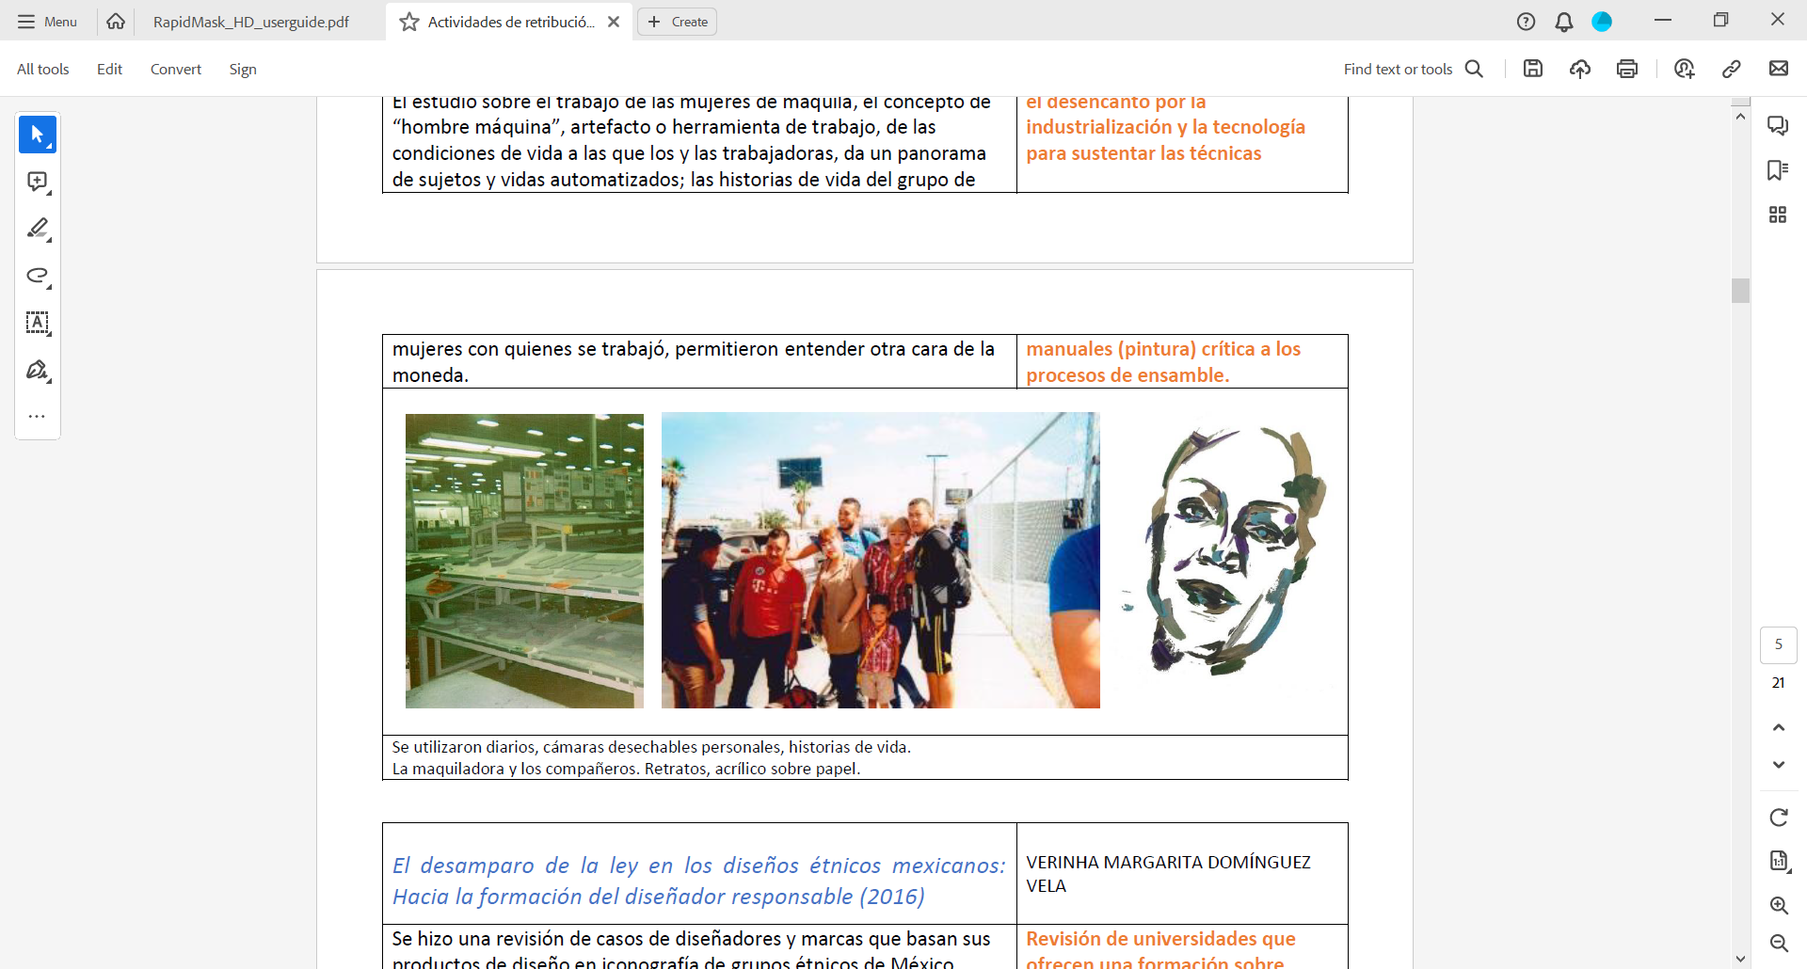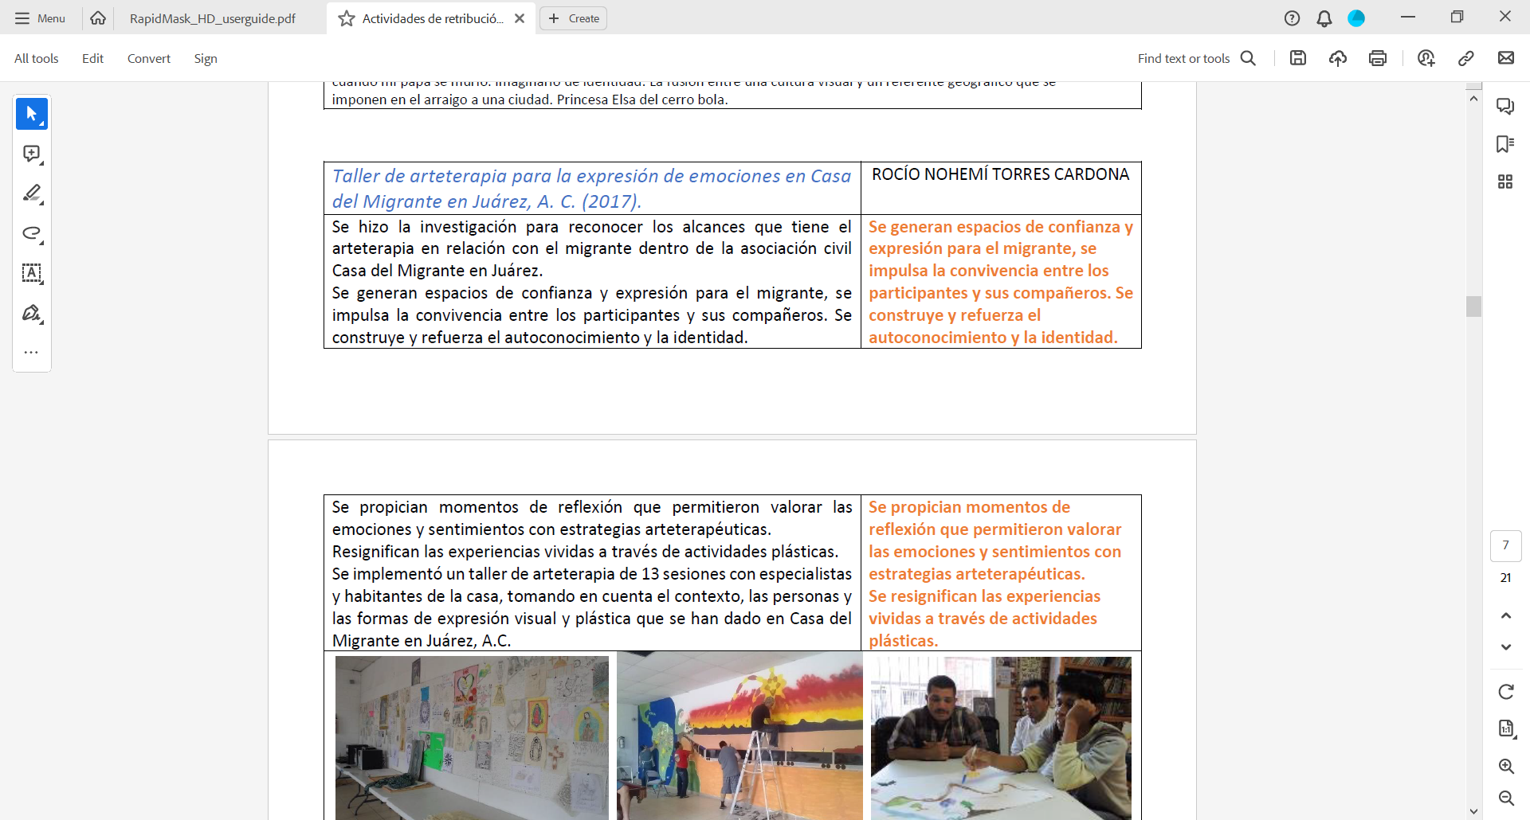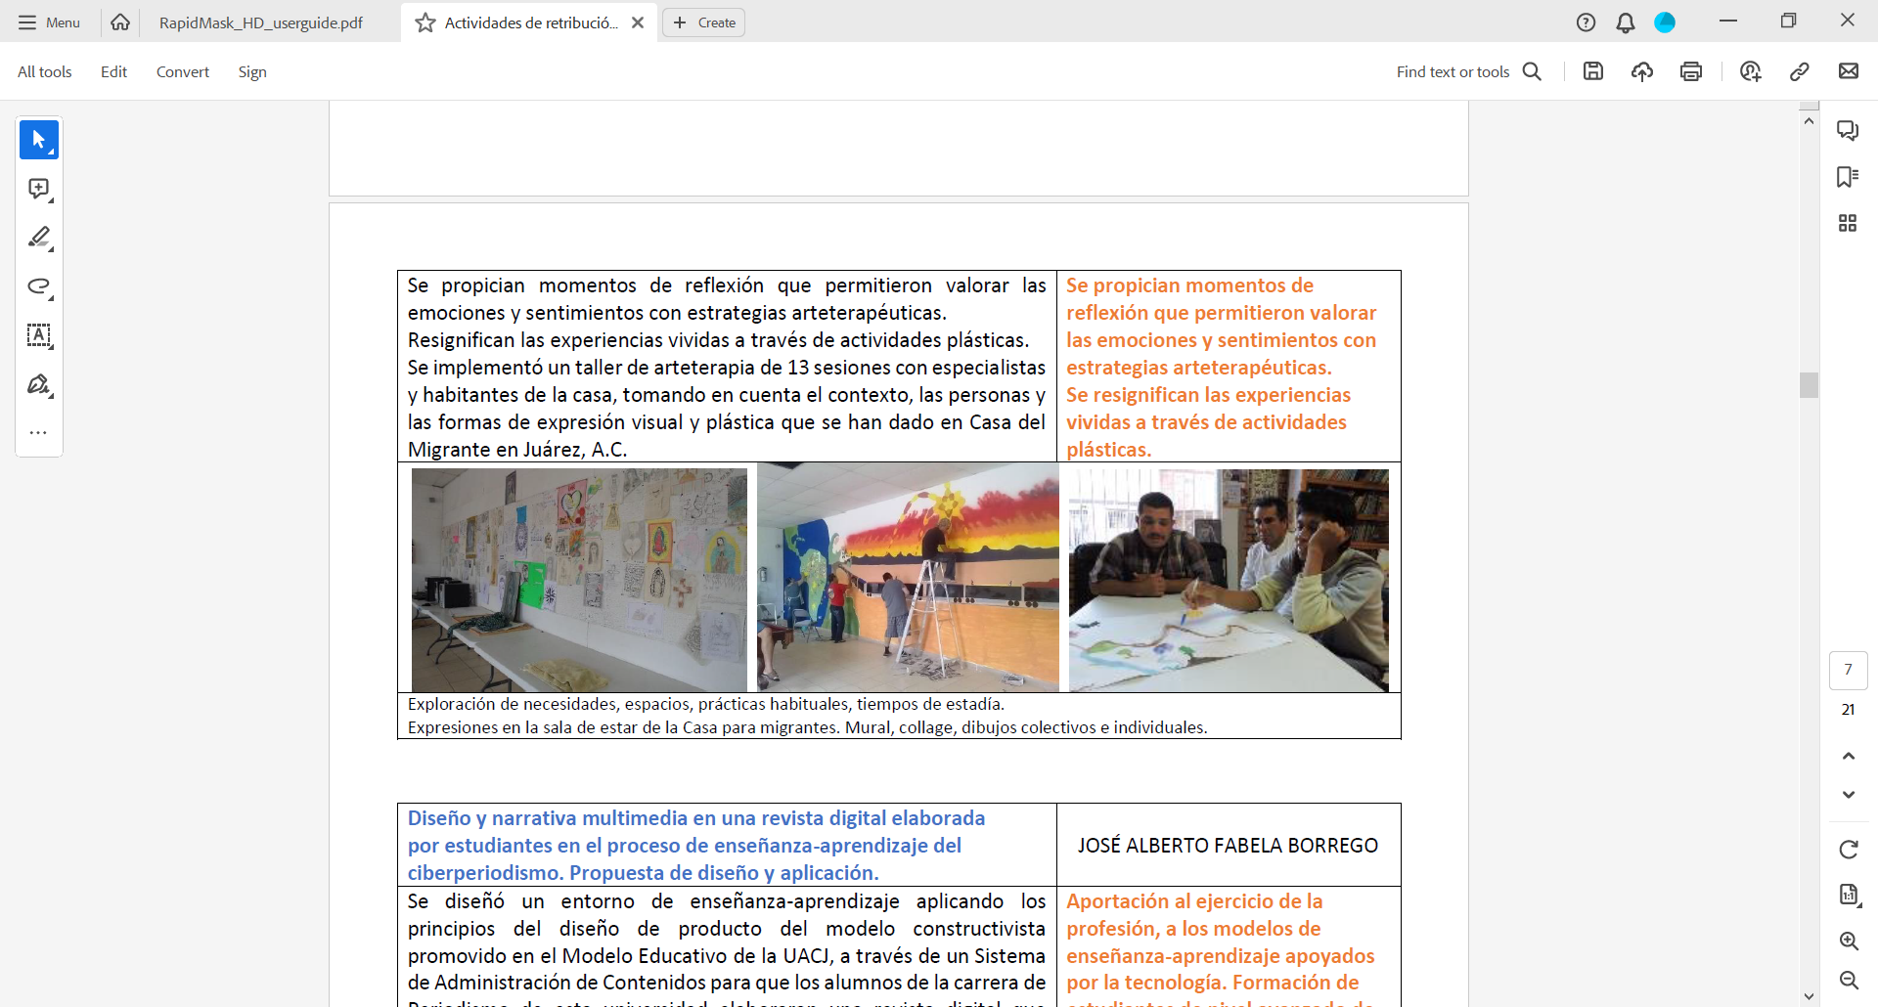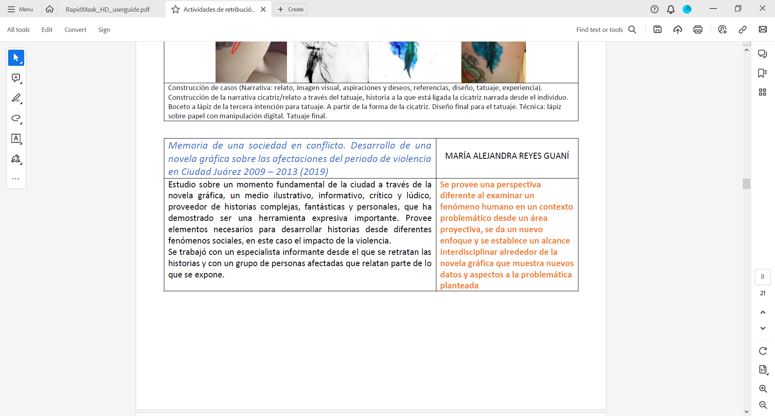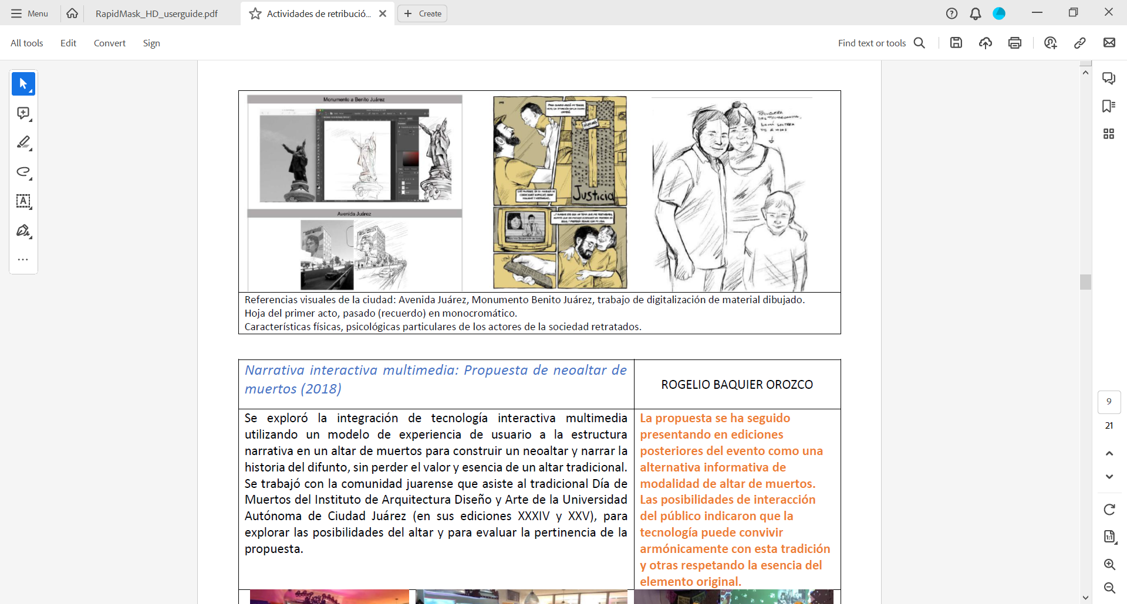

Figuras 4, 5, 6 y 7 Fichas descriptivas de proyectos de tesis desarrolladas en el programa. Fuente: Archivo MEPCAD.

Finalmente, se encuentran los proyectos de investigación de los cuerpos académicos, así como los requisitos de difusión y divulgación del programa que se establecen como obligatorios para la titulación de nuestros estudiantes. Durante la estancia en el programa, los estudiantes deben de cumplir con, al menos, una participación en algún evento académico como ponentes y una publicación en revista indexada o libro, derivados habitualmente de su proyecto de investigación. Asimismo, participan en movilidades de investigación nacionales e internacionales y en la organización y participación en eventos con orientación a la interdisciplinariedad.

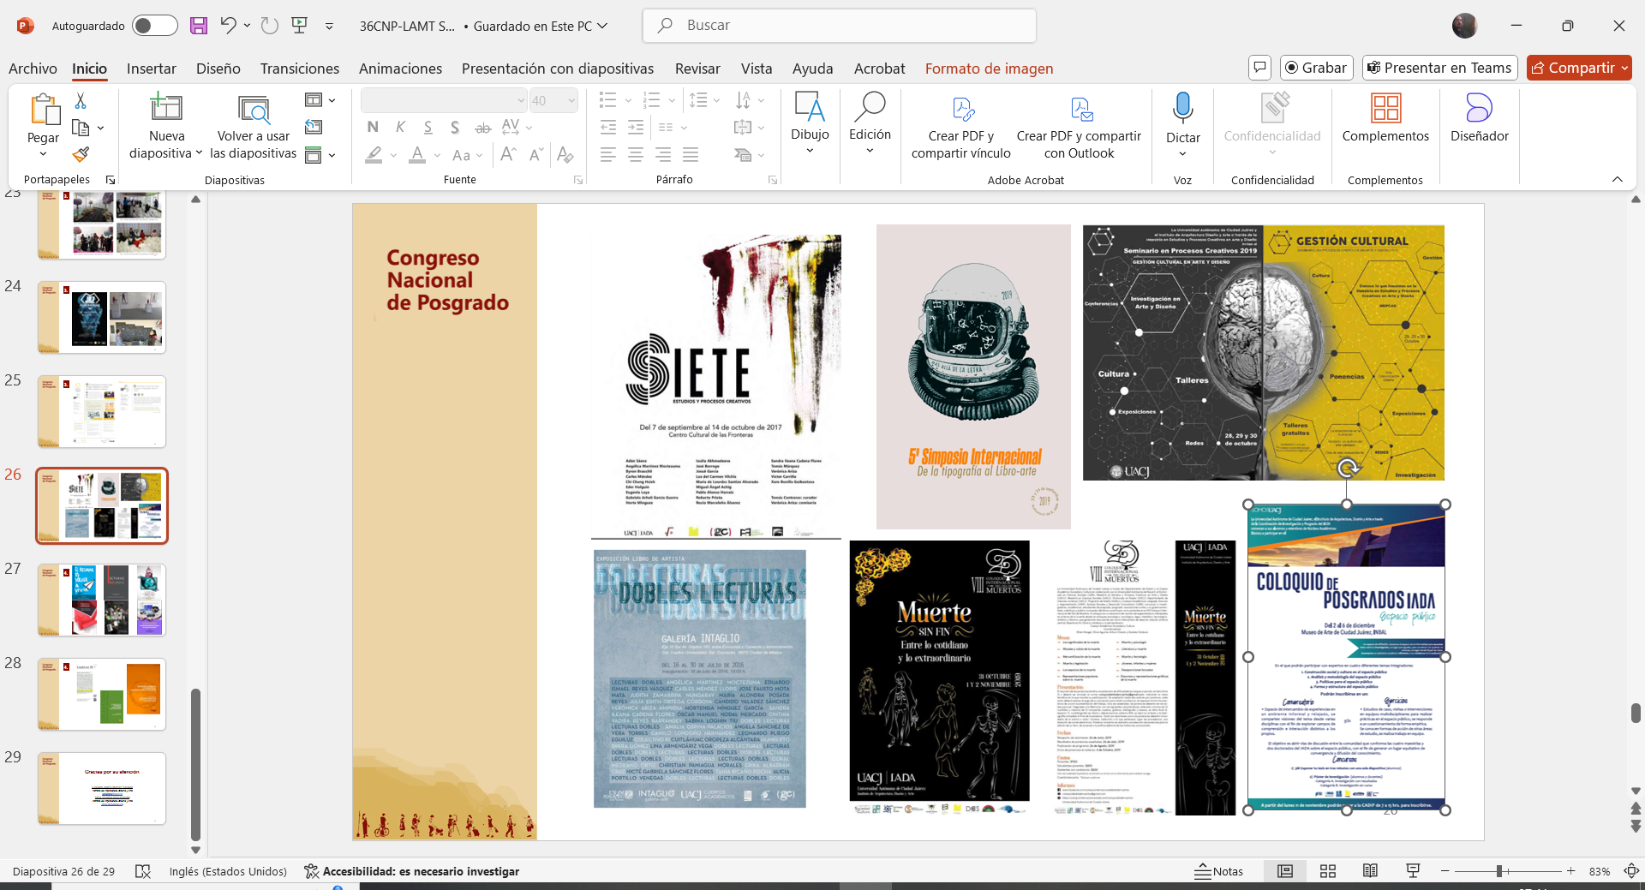



Figuras 8 y 9. Ejemplos de productos realizados por estudiantes y profesores del programa. Fuente: Archivo MEPCAD.

**Conclusiones**

Estar preparados para hacer investigación interdisciplinaria en arte y diseño requiere primero, de entender en su origen ambos campos. Tradicionalmente el arte es entendido como un ejercicio subjetivo que por muchos siglos estuvo al servicio de poderes dominantes como la iglesia o la monarquía, sin embargo, en el siglo XX comienza a ser una voz pública y un espacio de resistencia que ocupa de forma contundente un lugar en el mundo académico. Si bien no tiene una tradición de investigación comparable a la de otros campos de conocimiento, su construcción, estudio y consolidación, se ha dado a través de la integración de otros campos que ven en él una forma básica de entender y explicar el mundo, así como un medio en el que el imaginario estético de todas las culturas se ha materializado; su impacto y su quehacer en este sentido son fundamentalmente interdiscipinares. Por su parte el diseño, como un ejercicio considerado en sus inicios como embellecedor y técnico, ha demostrado en el siglo XX su importancia como estrategia de cambio, y su investigación se consolida ya a través de varias décadas de estudio. Su alcance para otras disciplinas y su alimentación desde ellas ha sido evidenciado a través del diseño participativo, el codiseño o el pensamiento de diseño, por mencionar algunas perspectivas que dan cabida a esta idea de que mejorar la calidad de vida de las personas requiere de más de una visión, porque la realidad no es solo una, los hechos no tienen una sola versión y las decisiones requieren consenso.

Nuestra propuesta al integrar un posgrado que dé cabida tanto al arte como al diseño apuesta por el estudio de los procesos de creación, que forzosamente se dan en un contexto, a través de un proceso y en el ejercicio primero de una persona creativa. Estos cuatro componentes han sido fundamentales para establecer cursos de acción y estudios que buscan las ventajas del trabajo entre disciplinas, no solo a través de las visiones y experiencias de profesionistas de diferentes áreas de conocimiento, sino en el cuestionamiento del mundo desde una visión holística. Tener un diálogo permite pensar no solo en preguntas de investigación diferentes a las unidisciplinares, sino soluciones colegiadas que, en el acompañamiento de investigadores emergentes también con diversas visiones, ha enriquecido el tratamiento de temas desde y para el arte y el diseño.

Trabajar de forma interdisciplinaria no es fácil, requiere apertura, interés por aprender, hacer equipo, sostenerse en los procesos; cuando esto se logra, tanto las clases, como las investigaciones de docentes y alumnos, se convierten en promotores de la articulación disciplinaria lo que a su vez permea en otros niveles como el pregrado. Por otro lado, tener un marco académico institucional que apoya este ejercicio ha sido fundamental, pero también debemos ceñirnos a las políticas nacionales en las que no ha sido fácil insertar nuestras áreas de conocimiento.

Para recapitular, podemos decir que quizá es esta desventaja que hemos tenido como campos disciplinares una de las mayores motivaciones para seguir buscando el trabajo entre campos de conocimiento, pero no solo para comprobar que somos capaces de trabajar con otros, sino de tener investigaciones con un verdadero impacto. De hecho, nuestro trabajo ha sido gratamente reconocido y somos el campus -Arquitectura, Diseño y Arte- con el mayor número de miembros en el SNII de la UACJ. Así pues, esta forma de trabajar, de ver el mundo y su complejidad nos ha permitido como grupo de investigación acompañarnos y presentarnos modos de comprender, modos de actuar y de trabajar que van facilitando pasar del trabajo colegiado al trabajo integrador.

**Referencias**

Boradkar, P. (2010). Designing things: a critical introduction to the culture of objets. *Berg,* NY.

Casas, R., Corona, J.M., Jaso, M. & Vera-Cruz, A. (2013). Construyendo el diálogo entre los actores del Sistema de Ciencia, Tecnología e Innovación. México: FCCyT.

CONACYT (2021). Criterios específicos de evaluación Área IX: Interdisciplinaria. México. Recuperado de: <https://conahcyt.mx/wp-content/uploads/sni/marco_legal/criterios/09_Area_IX.pdf>

De Almeida, M. (2008). Para Comprender la Complejidad. *Multiversidad Mundo Real*, México.

Diario Oficial de la Federación, DOF (20/04/2021). ACUERDO por el que se reforma el Reglamento del Sistema Nacional de Investigadores. Recuperado de https://www.dof.gob.mx/nota_detalle.php?codigo=5616259&fecha=20/04/2021#gsc.tab=0.

García, R. (2011). Interdisciplinariedad y sistemas complejos. *Revista Latinoamericana de Metodología de las Ciencias Sociales*, vol. 1 nº. 1, (pp. 66-01).

Geertz, C. (1973). The interpretation of cultures. Selected Essays. *Basic Books Inc. Publishers,* USA.

González, C. y Torres R. (2012). Diseño y Consumo. *Designio*, México.

González, C. (2007). El significado del diseño y la producción del entorno. *Designio*, México.

Findeli, A. (1998). Will design ever become a science? Epistemological and Methodological Issues in Design Research, Followed by a Proposition en *NO GURU NO METHOD? Discussion on Art and Design Research* (pp. 63–69). University of Art and Design Helsinki.

Frascara, J. (2004). Diseño Gráfico para la gente. Comunicaciones de masa y cambio social. *Infinito*, Buenos Aires.

Heskett, J. (2005). El diseño en la vida cotidiana.: *Gustavo Gili*, Barcelona.

Llovet, J. (1981). Ideología y metodología del Diseño. *Gustavo Gili*, Barcelona.

Margolin, V. (2005). La investigación sobre el diseño y sus desafíos. En. V. Margolin y otros, *Las rutas del diseño*, pp. 11-35. México: Designio.

Margolin, V. y Buchanan, R. (edit) (1996). The idea of Design: A design issues reader. *MIT Press*, England.

MEPCAD (2018). Plan de estudios. Departamento de Diseño. Universidad Autónoma de Ciudad Juárez.

Mitchell, M. (2009). Complexity. A Guided Tour*. Oxford University Press*, 2009.

Morin, E. ([1990] 1994). Introducción al Pensamiento Complejo. *Gedisa*, Barcelona.

Press, M. (2009). El diseño como experiencia. *Gustavo Gili*, Barcelona.

Universidad Autónoma de Ciudad Juárez (2018) Plan Institucional de Desarrollo (PIDE). *UACJ*, Ciudad Juárez, Chihuahua, México.

Villa, J. y Blazquez, N. (2023). Política científica para el fomento de la interdisciplina en México: la experiencia interdisciplinaria de la Comisión Dictaminadora del Sistema Nacional de Investigadores. *Revista CTS*, vol. 18, nº 53, julio de 2023 (pp. 143-170).

|  |
| --- |
| OBSERVACIONES  El texto no tiene una introducción claramente delimitada que contextualice el tema, justifique su importancia y plantee los objetivos del análisis.  Explicitar qué se busca con el texto.  Contextualizar la interdisciplinariedad, mencionando brevemente el auge de la interdisciplinariedad en las políticas educativas y de investigación, justificando por qué el análisis es relevante.  Dar una visión general de cómo se organiza (por ejemplo, marco teórico, contexto histórico, estudios de caso).  Aunque se mencionan definiciones clave, como interdisciplina, multidisciplina y transdisciplina, no se desarrolla un marco teórico robusto que fundamente las ideas en autores o teorías reconocidas. Ampliar el marco conceptual con referencias teóricas de autores destacados en interdisciplinariedad, como Julie Klein o Basarab Nicolescu, quienes son referentes en los estudios sobre la inter y transdisciplina. Explicitar cómo estas definiciones se relacionan con el arte y el diseño como campos de conocimiento, integrando ejemplos concretos.  No se describe de manera explícita qué enfoque metodológico se empleó para analizar la interdisciplinariedad en el caso del posgrado MEPCAD. Indicar si se empleó una metodología cualitativa basada en análisis documental, entrevistas o revisión de políticas públicas. Justificar por qué este enfoque metodológico es adecuado para el análisis.  Aunque se describe el caso del MEPCAD, falta profundidad en el análisis del programa y ejemplos concretos que respalden las afirmaciones.  Aportar cifras o datos específicos, por ejemplo, cuántos proyectos interdisciplinarios han surgido del MEPCAD, número de investigadores involucrados, etc.  Las conclusiones no están estructuradas de forma explícita; el texto cierra de manera abrupta sin un apartado claro que sintetice los hallazgos. |